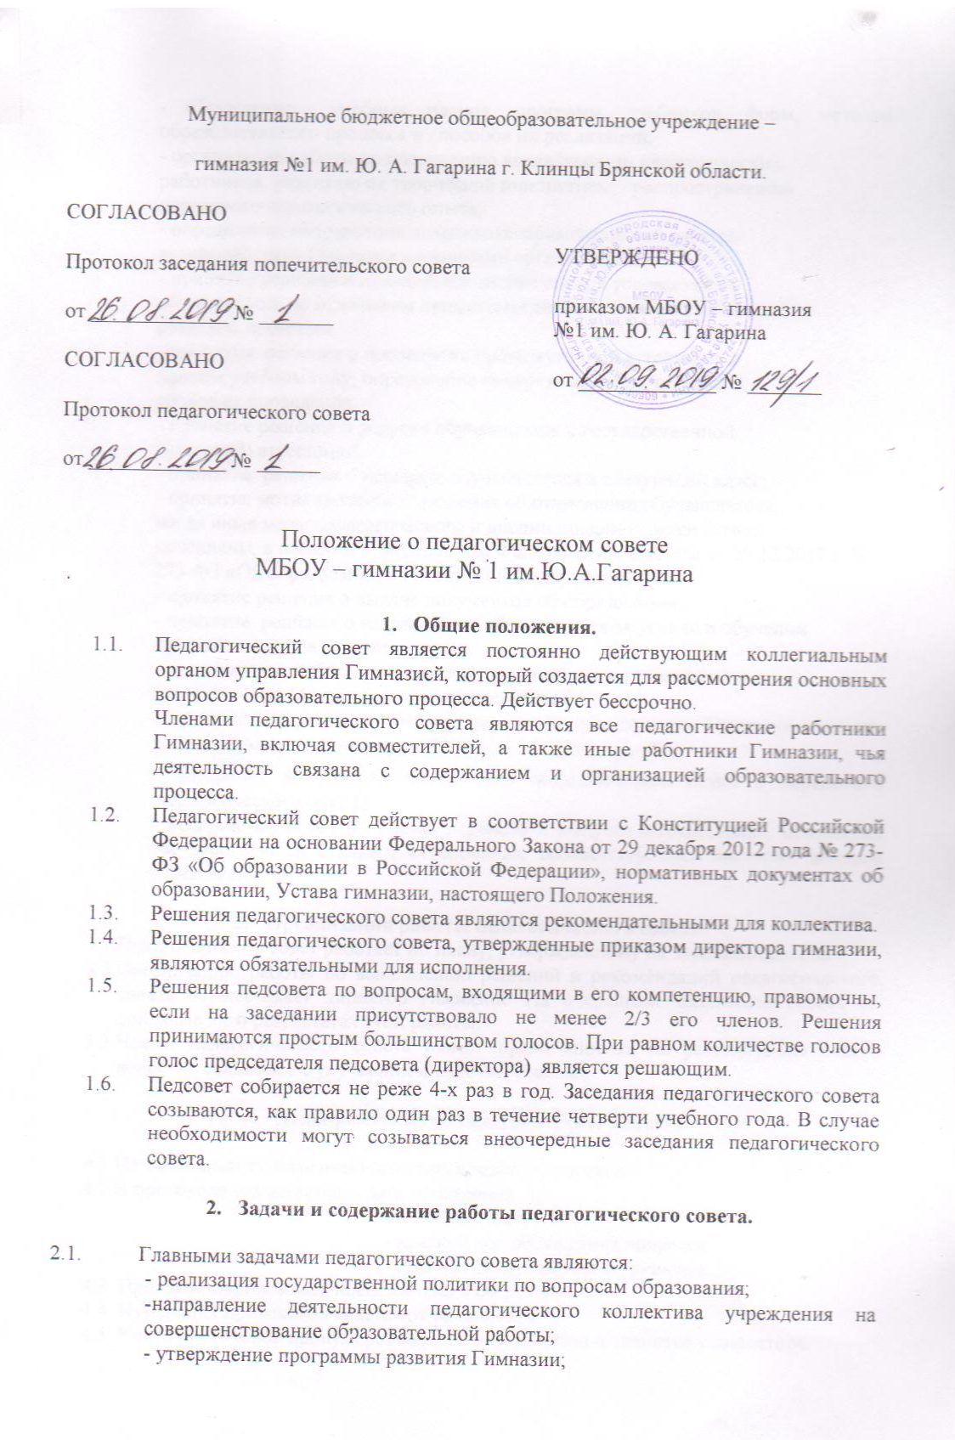

Муниципальное бюджетное общеобразовательное учреждение –
гимназия №1 им. Ю. А. Гагарина г. Клинцы Брянской области.
СОГЛАСОВАНО  Протокол заседания попечительского совета  от _____________ № _______  СОГЛАСОВАНО  Протокол педагогического совета  от _____________ № ______ | УТВЕРЖДЕНО  приказом МБОУ – гимназия №1 им. Ю. А. Гагарина  от _____________ № _______

Положение о педагогическом совете
МБОУ – гимназии № 1 им.Ю.А.Гагарина

- Общие положения.
  - Педагогический совет является постоянно действующим коллегиальным органом управления Гимназией, который создается для рассмотрения основных вопросов образовательного процесса. Действует бессрочно.
Членами педагогического совета являются все педагогические работники Гимназии, включая совместителей, а также иные работники Гимназии, чья деятельность связана с содержанием и организацией образовательного процесса.
  - Педагогический совет действует в соответствии с Конституцией Российской Федерации на основании Федерального Закона от 29 декабря 2012 года № 273-ФЗ «Об образовании в Российской Федерации», нормативных документах об образовании, Устава гимназии, настоящего Положения.
  - Решения педагогического совета являются рекомендательными для коллектива.
  - Решения педагогического совета, утвержденные приказом директора гимназии, являются обязательными для исполнения.
  - Решения педсовета по вопросам, входящими в его компетенцию, правомочны, если на заседании присутствовало не менее 2/3 его членов. Решения принимаются простым большинством голосов. При равном количестве голосов голос председателя педсовета (директора) является решающим.
  - Педсовет собирается не реже 4-х раз в год. Заседания педагогического совета созываются, как правило один раз в течение четверти учебного года. В случае необходимости могут созываться внеочередные заседания педагогического совета.

- Задачи и содержание работы педагогического совета.

  - Главными задачами педагогического совета являются:
- реализация государственной политики по вопросам образования;
-направление деятельности педагогического коллектива учреждения на совершенствование образовательной работы;
- утверждение программы развития Гимназии;
- обсуждение учебных планов, программ, учебников, форм, методов образовательного процесса и способов их реализации;
- организация работы по повышению квалификации педагогических
работников, развитию их творческой инициативы, распространению
передового педагогического опыта;
- определение направления опытно-экспериментальной работы,
взаимодействия Гимназии с научными организациями;
- принятие решения о применении систем оценок успеваемости
обучающихся по отдельным предметам (дисциплинам), в том числе
разделам программ;
- принятие решения о проведении промежуточной аттестации в
данном учебном году, определение конкретных форм, порядка и
сроков её проведения;
- принятие решения о допуске обучающихся к государственной
(итоговой) аттестации;
- принятие решения о переводе обучающегося в следующий класс;
- принятие мотивированного решения об отчислении обучающегося,
когда иные меры педагогического и дисциплинарного воздействия
исчерпаны, в порядке, определенном Федеральным законом от 29.12.2012 г №
273-ФЗ «Об образовании в Российской Федерации»;
- принятие решения о выдаче документов об образовании;
- принятие решения о награждении обучающихся за успехи в обучении
грамотами, похвальными листами;
- согласование выбора учебников из числа рекомендованных
(допущенных) Министерством просвещения РФ;
- принятие локальные акты, регулирующие деятельность Гимназии согласно действующему законодательству Российской Федерации;
- внедрение в практику достижений педагогической науки и передового педагогического опыта;
- решение вопросов о приеме, переводе и выпуске обучающихся, освоивших государственный стандарт образования, соответствующей лицензии данного учреждения.

- Организация работы педагогического совета
  - Педагогический совет работает по плану, утвержденному на заседании совета.
  - Организацию работы по выполнению решений и рекомендаций педагогического совета осуществляет директор гимназии. На очередных заседаниях совета он докладывает о результатах этой работы.
  - Члены педагогического совета имеют право вносить на рассмотрение совета вопросы, связанные с улучшением работы гимназии.

- Делопроизводство педагогического совета

  - На заседаниях педагогического совета ведется протокол.
  - В протоколе указывается: - дата проведения
- повестка дня
- краткий ход обсуждения вопросов
- предложения, замечания, решение.
4.3. Протокол подписывает председатель и секретарь.
4.4. Нумерация протоколов ведется от начала года.
4.5. Книга протоколов пронумеровывается постранично и хранится у директора.

